Создание профиля автора в системе
Академия Google
- Зайти по ссылке http://scholar.google.ru/ на сайт Академия Google. Нажать кнопку «Войти», ввести логин и пароль. Когда в правом верхнем углу появится логин, нажать на ссылку «Мои цитаты».

- Для регистрации в системе необходимо наличие активного Google аккаунта. Если у Вас есть Google Аккаунт, то Вы можете приступить к регистрации. Если нет, то нужно нажать кнопку «Создать аккаунт».

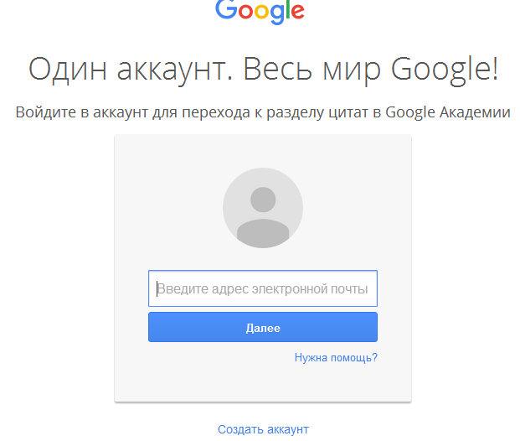

- Для создания аккаунта Google, необходимо заполнить все поля регистрационной формы и нажать кнопку «Далее».
- После успешной регистрации нажать кнопку «Перейти к сервису Академия Google».

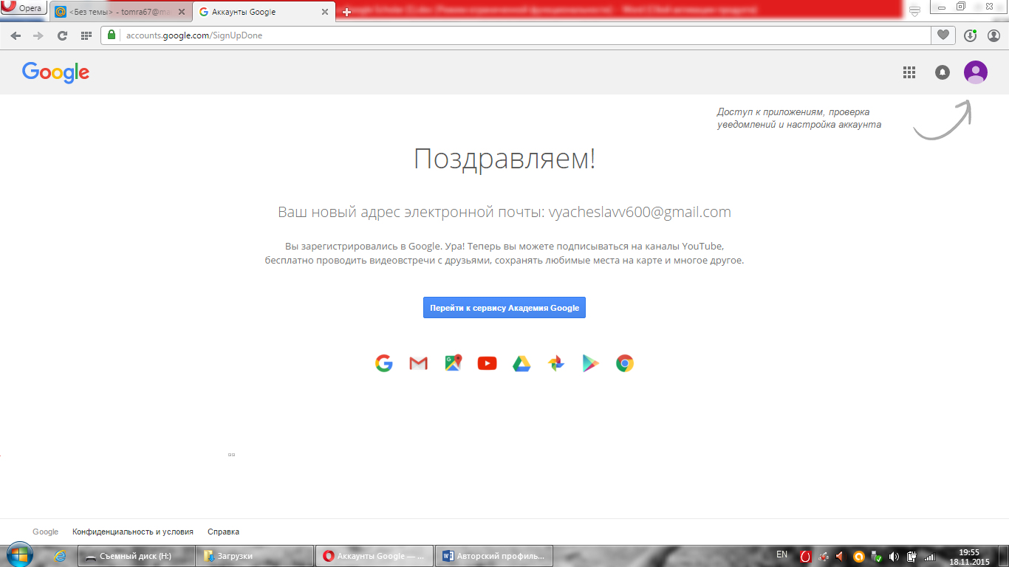

- Следующий шаг – Создание профиля (шаг 1: профиль).

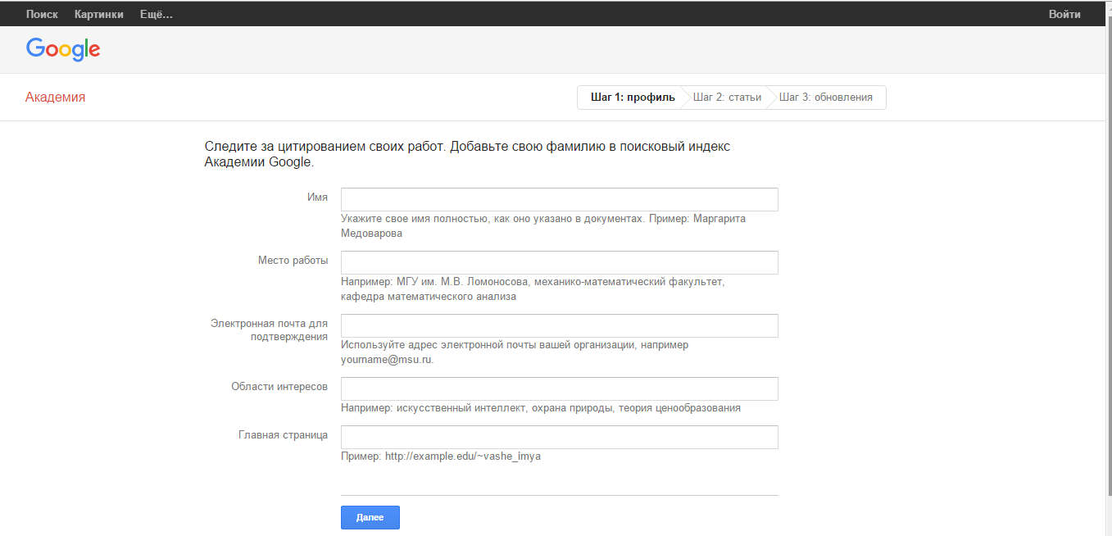

- В поле «Имя» вводим полное имя автора. Например, Иван Павлович Медведев. Фамилию приводим на том языке, на котором больше публикаций. Ввод двойных фамилий осуществлять в таком формате: Михайлов-Нечипоренко, Валентин Павлович.
- В поле «Место работы» вводим название университета, название факультета, полный адрес. Например: Белорусско-Российский университет, проспект Мира, 43, 212000, г. Могилев, Республика Беларусь; Belarusian-Russian University, Mira Ave, 43, 212000, Mogilev, Republic of Belarus.
Сведения в этом поле приводим либо на русском, либо на английском языке (на каком языке больше публикаций).
- В поле «Электронная почта для подтверждения» вводим адрес электронной почты в домене научного учреждения, чтобы профиль автора отображался в результатах поиска Академии Google (т.е через …@bru.by). Если у автора нет своей электронной почты, можно привести электронную почту кафедры или факультета.
- В поле «Области интересов» перечисляем через запятую области научных интересов автора. Например, тормозные системы и механизмы автомобилей, автоматические системы колесных машин, машины для земляных работ, строительство автомобильных дорог и др.
- В поле «Главная страница» необходимо привести адрес сайта университета http://bru.by/.

- Корректно заполнив все поля, нажимаем кнопку «Далее» и переходим ко второму шагу создания профиля (шаг 2: статьи).
На этой странице вы увидите группы статей от авторов, чьи имена похожи на ваше. Найдя группы своих материалов, нажмите «Добавить все статьи» либо «Показать все статьи», для изучения принадлежности статей в группе автору. После добавления статей в профиль автора их можно, при необходимости, отредактировать либо удалить.
Если у Вас есть публикации на английском или другом языке, то в поисковом поле в кавычках необходимо ввести инициалы и фамилию на английском или другом языке. После добавления ваших материалов в левой части страницы появятся данные о количестве добавленных статей и цитирований. Нажать кнопку «Далее».

- Последний шаг «Обновления» (шаг 3: обновления). На этом этапе включено автоматическое обновление профиля. При необходимости, можно переключиться на предварительный просмотр вносимых изменений. Затем нажать кнопку «Перейти в мой профиль».
- В созданный профиль нужно загрузить фотографию, еще раз проверить список статей и, когда все будет готово, сделать профиль общедоступным. Теперь профиль будет отображаться в результатах поиска Академии Google по вашему имени.
- После создания профиля автор может добавлять наиболее важные, на его взгляд, статьи в свой профиль. Для этого нужно нажать кнопку «Добавить» в параметрах обновления профиля.
Автор может добавить свои публикации вручную, нажав кнопку «Добавить статьи вручную». Добавление документа вручную производится путем ввода сведений о документе, и, если документ является статьей либо главой из книги, сведений об источнике, где он был опубликован. После ввода данных нажать кнопку «Сохранить».
- Если после добавления всех статей вы видите две или три одинаковые статьи можно их объединить. Для этого необходимо отметить эти статьи и нажать кнопку «Объединить».
11. Вы можете задействовать опцию «Создать оповещение». В этом случае Вы будете получать письма по электронной почте, сообщающие об изменениях цитирования интересующей Вас работы. В появившемся окне подтвердите Ваше желание получать уведомления об упоминаниях в документах интересующей Вас работы, нажав на кнопку «Создать оповещение».

По всем вопросам, возникшим при создании профиля
в Академия Google,
вы можете обращаться в
Зал электронных ресурсов (корпус 3, к. 405),
к. 204 (корп. 3)

Также можно задать вопросы по электронной почте:
lib@bru.by, и в skype: lib_bru.

